Министерство просвещения Приднестровской Молдавской Республики

Государственное образовательное учреждение среднего профессионального образования «Тираспольский техникум информатики и права»

ИНДИВИДУАЛЬНЫЙ ПРОЕКТ

# **«Разработка персонального блога «Карта компетенций и развития начинающего Frontend-разработчика »»**

по учебной дисциплине «Информатика»

по специальности 09.02.07 «Информационные системы и программирование»

Выполнил: Д.П.Пуюл, обучающийся I курса,

специальность 09.02.07 «Информационные системы и программирование»

Руководитель: Шандригоз Наталья Николаевна,

преподаватель информатики высшей квалификационной категории

Допущен к защите

«___»_______202__ г.

Оценка ___________________

Тирасполь 20__

**СОДЕРЖАНИЕ**

|  |  |
| --- | --- |
| ВВЕДЕНИЕ | 3 |
| 1. ТЕОРЕТИЧЕСКИЕ ОСНОВЫ ИНДИВИДУАЛЬНОГО ПРОЕКТА | 5 |
| 1.1. Понятие и значение карты компетенций | 5 |
| 1.2. Обзор компетенций начинающего frontend-разработчика | 8 |
| 1.3. Роль персонального блога в профессиональном развитии | 10 |
| 1.4. Выбор технологий и инструментов | 10 |
| 1. ПРАКТИЧЕСКАЯ РЕАЛИЗАЦИЯ ИНДИВИДУАЛЬНОГО ПРОЕКТА | 12 |
| 2.1. Постановка задачи | 12 |
| 2.2. Разработка визуального макета | 12 |
| 2.3. Анализ полученных визуализаций и выводы | 13 |
| ЗАКЛЮЧЕНИЕ | 14 |
| СПИСОК ИНФОРМАЦИОННЫХ ИСТОЧНИКОВ | 15 |

**ВВЕДЕНИЕ**

Современный мир невозможно представить без интернета и цифровых технологий. Практически каждая сфера жизни — от образования и медицины до торговли и развлечений — активно переходит в онлайн-пространство. Сайты, мобильные приложения, онлайн-сервисы становятся неотъемлемой частью нашей повседневности. В этой цифровой экосистеме особенно важную роль играют специалисты, создающие интерфейсы, с которыми взаимодействует пользователь. Именно такой задачей занимаются фронтенд-разработчики — программисты, отвечающие за визуальную и функциональную часть веб-приложений.

Профессия фронтенд-разработчика за последние годы претерпела значительные изменения и приобрела большую популярность. Это связано с развитием технологий, таких как HTML5, CSS3, JavaScript и современных фреймворков (например, React, Vue, Angular), которые позволяют создавать быстрые, удобные и эстетически привлекательные интерфейсы. Всё больше компаний осознают важность хорошего пользовательского опыта, ведь от удобства сайта или приложения напрямую зависит лояльность и активность пользователей.

Спрос на фронтенд-специалистов постоянно растёт, что подтверждают многочисленные исследования рынка труда. Профессия входит в топ самых востребованных IT-направлений, особенно среди начинающих разработчиков. При этом вход в профессию относительно доступен: существует множество бесплатных и платных курсов, обучающих материалов и открытых сообществ, где можно получить первые навыки и поддержку.

Рост популярности этой профессии обусловлен не только техническими и рыночными факторами, но и общим направлением на цифровизацию экономики и общества. Фронтенд-разработка — это профессия будущего, сочетающая в себе творчество, логику и постоянное развитие.

Цель данного проекта — разработка и анализ карты компетенций начинающего frontend-разработчика с использованием персонального блога как инструмента профессионального развития, а также визуализация текущего состояния и направления роста для формирования индивидуального плана развития.

Задачи проекта:

* Изучить понятие и значение карты компетенций;
* Провести обзор компетенций начинающего frontend-разработчика;
* Рассмотреть роль персонального блога в профессиональном развитии;
* Проанализировать выбор технологий и инструментов.

**1. ТЕОРЕТИЧЕСКИЕ ОСНОВЫ ИНДИВИДУАЛЬНОГО ПРОЕКТА**

**1.1. Понятие и значение карты компетенций**

Карта компетенций — это инструмент, позволяющий систематизировать и визуализировать набор знаний, навыков и умений, необходимых для эффективного выполнения задач в определённой профессиональной области. Она представляет собой структурированную модель, в которой компетенции классифицируются по уровням, направлениям и степени освоенности. 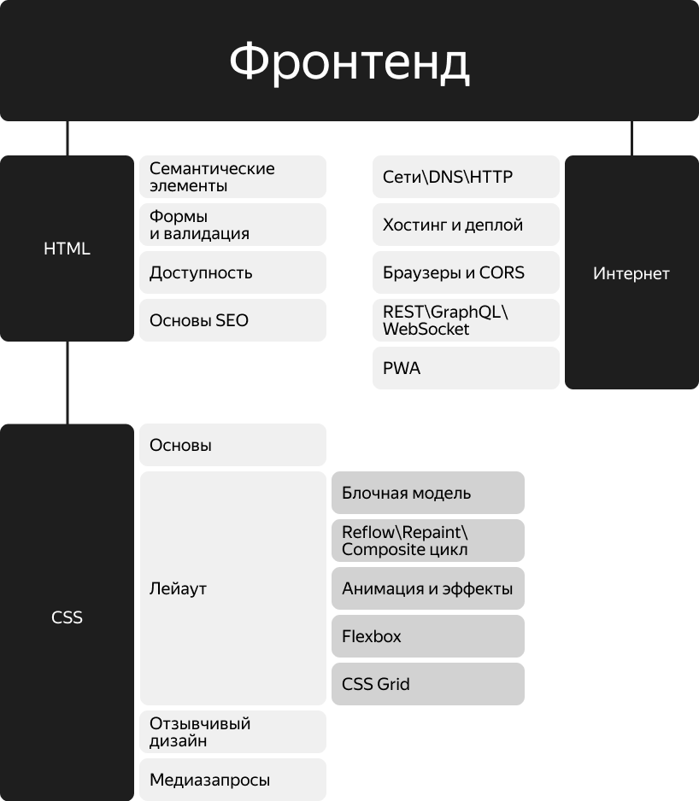

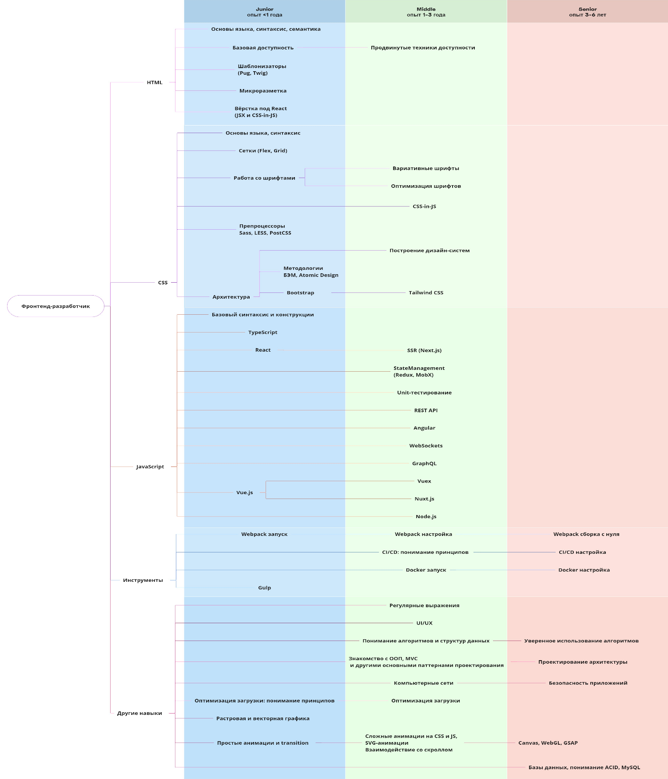

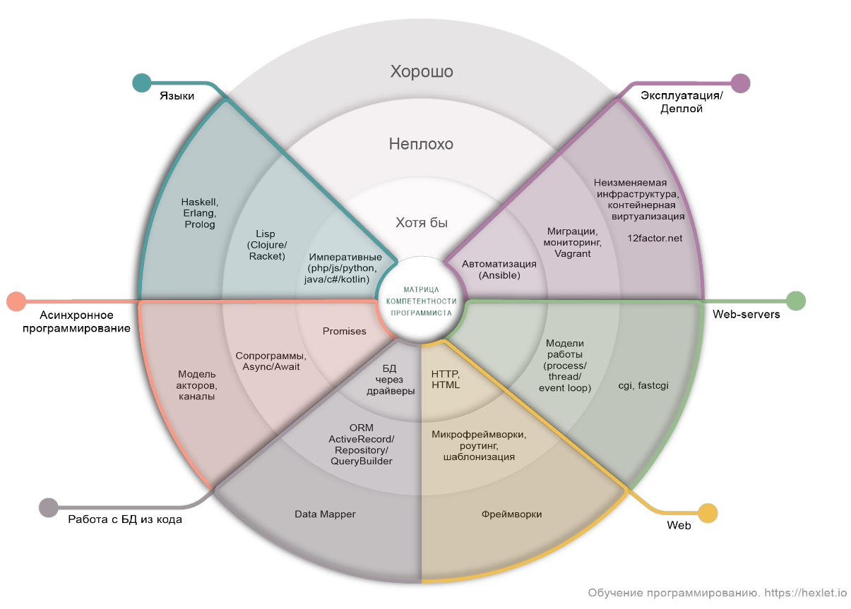

Для начинающего frontend-разработчика карта компетенций служит своеобразной дорожной картой, отражающей как текущий уровень подготовки, так и желаемые цели развития. В ней могут быть указаны ключевые категории, такие как: знание языков разметки (HTML), стилизации (CSS), программирования (JavaScript), владение фреймворками (React, Vue), основы адаптивной верстки, взаимодействие с API, использование систем контроля версий (Git) и навыки работы в команде.

Значение карты компетенций:

1. Навигация в обучении  
    Карта формирует понятную структуру профессионального развития, что особенно важно для новичков, сталкивающихся с множеством различных технологий и инструментов. Она помогает выстроить последовательность изучения тем, начиная от базовых и двигаясь к более сложным.
2. Самооценка и осознанное развитие  
    Благодаря карте компетенций можно регулярно отслеживать собственный прогресс, определять слабые и сильные стороны, фиксировать приобретённые навыки и корректировать учебный план.
3. Построение индивидуальной траектории обучения  
    Каждый начинающий разработчик может адаптировать карту под свои цели — будь то подготовка к стажировке, фрилансу или устройству в компанию. Это делает обучение более целенаправленным и эффективным.
4. Мотивация и контроль прогресса  
    Визуальная составляющая карты — например, диаграммы, цветовые шкалы, уровни — делает процесс развития наглядным, что стимулирует к дальнейшему обучению и позволяет видеть реальные результаты своих усилий.
5. Коммуникация с наставниками и работодателями  
    Карта может быть полезна при составлении резюме, прохождении собеседований или взаимодействии с ментором. Она помогает быстро продемонстрировать уровень подготовки, обозначить цели и получить рекомендации по развитию.

**1.2. Обзор компетенций начинающего frontend-разработчика**

Frontend-разработчик условно разделяют на две категории:

1. Core frontend developers.

Присутствуют профессиональное владение JavaScript, навыки создания новых функций на сайте, при этом дизайн отходит на второй план.

1. UX/UI frontend developers.

Первостепенное внимание уделяется удобству и привлекательности интерфейса, но бизнес-логика на невысоком уровне.

В любом случае существуют вещи, которые обязан знать и уметь frontend-разработчик. Что это за знания и навыки:

* знание ряда языков программирования (HTML, CSS, JavaScript, желательно и PHP);
* обладание базой по структурам данных, операционным системам и алгоритмам;
* работа с препроцессорами и сборщиками (LESS, SASS, GRUNT, GULP, Stylus);
* владение методологией адаптивной, отзывчивой вёрстки, включая кроссбраузерную и кроссплатформенную;
* мобильная разработка;
* использование веб-шрифтов;
* умение использовать библиотеки и фреймворки (jQuery, Bootstrap, Angular, React, Vue, Backbone и т.д.);
* владение системами Git, GitHub, CVS и т. д.;
* понимание адаптивного дизайна на базовом уровне;
* использование распространённых систем создания и управления сайтом, например, WordPress, Drupal, Joomla и др. и вариантов плагинов к ним;
* владение графическими редакторами (Photoshop и другие);
* использование шаблонизаторов, систем сборки и бандлеров;
* владение английским языком на уровне не ниже Intermediate для чтения спецификаций;
* UI/UX-дизайн;
* знание основ SEO-оптимизации.

На более продвинутом уровне понадобится знание методологий OOCSS / BEM / SMACSS, языка Python, умение работать с моделями DOM, API, AJAX и CORS. Нужно будет понимать языки разметки SVG, HTML5 API, ECMAScript 6, уметь пользоваться инструментами устранения багов, например, Chrome Dev Tools и Firebug, базами данных и системами управления MongoDB, SQL, MySql и т.д.

Если брать основы – необходимо знание HTML, CSS и JavaScript. Какие нужно изучить дополнительные вопросы, frontend-разработчик определяет в зависимости от выбранной ниши.

**1.3. Роль персонального блога в профессиональном развитии**

1. Закрепление знаний

* Письменная формулировка изученного материала помогает глубже понять и структурировать информацию.
* Объясняя что-то другим (даже через текст), разработчик сам лучше это усваивает.

2. Формирование профессионального имиджа

* Блог показывает вашу активность, инициативность и умение ясно излагать мысли.
* Работодатели и заказчики часто смотрят на публичные материалы: GitHub + блог — сильная комбинация.

3. Тренировка soft-skills

* Навык коммуникации (текстовой).
* Навык структурирования информации.
* Умение учиться и учить других.

**1.4. Выбор технологий и инструментов**

Для frontend-разработчика, выбор подходящих технологий и инструментов – важный шаг.

Базовые навыки включают HTML, CSS и JavaScript, а также знание фреймворков и библиотек для создания интерактивных интерфейсов. Понимание веб-технологий, Git/GitHub, и инструментов тестирования также необходимо.

* HTML, CSS, JavaScript:

Эти три технологии являются основой любой веб-страницы. HTML определяет структуру контента, CSS – его внешний вид, а JavaScript – интерактивность.

* Фреймворки и библиотеки:

React, Vue, Angular – популярные фреймворки для упрощения разработки сложных интерфейсов. Другие библиотеки, такие как jQuery, могут упростить работу с DOM.

* CSS-препроцессоры:

SASS, LESS – инструменты для более эффективной работы с CSS, предоставляющие дополнительные функции, такие как переменные, вложенность и другие.

* Системы контроля версий (Git):

Git и GitHub (или GitLab) – необходимые для управления изменениями кода, работы в команде и отслеживания версий.

* Инструменты тестирования:

Mocha, Jasmine, QUnit, Jest, Ava – помогают проверять работоспособность кода и предотвращать ошибки.

* IDE (Integrated Development Environment):

Visual Studio Code, Sublime Text, Atom – среды разработки, которые упрощают написание и отладку кода.

* Инструменты для веб-дизайна:

Adobe Photoshop, Figma – инструменты для создания графического дизайна

**2. ПРАКТИЧЕСКАЯ РЕАЛИЗАЦИЯ ИНДИВИДУАЛЬНОГО ПРОЕКТА**

**2.1. Постановка задачи**

Целью индивидуального проекта стало создание визуальной карты компетенций фронтенд-разработчика, отображающей ключевые навыки, инструменты и уровни их освоения.

Карта должна выполнять сразу несколько функций:

* быть инструментом самооценки и планирования дальнейшего обучения;
* стать частью портфолио начинающего специалиста;
* использоваться как визуальный ориентир при подготовке к собеседованиям;
* демонстрировать заинтересованность в развитии и системный подход к обучению.

Также важно было учесть, что визуализация должна быть понятной, современной и гибкой для возможных обновлений — поэтому был выбран формат инфографики, легко редактируемый в онлайн-инструментах.

**2.2. Разработка визуального макета**

Для реализации визуального представления карты был выбран онлайн-сервис Canva, так как он предлагает интуитивно понятный интерфейс, готовые шаблоны, графические элементы и возможность быстрой адаптации под индивидуальные задачи.

Работа над визуальным макетом велась в несколько этапов:

1. Открытие Canva и создание дизайна:

Перешёл на сайт Canva ( <https://www.canva.com/>);

Зарегистрировался на сайте;

На главной странице нажал на кнопку «Создать дизайн»

Выбрал подходящий дизайн (Онлайн-доска)

1. Создание визуального макета:

Загрузил свой фон(Ярко-желтый цвет);

На левой боковой панели выбрал «Элементы» и в строке поиска нашёл «Прямоугольник»;

Изменил его размер и цвет;

Закруглил его углы до нужных значений;

Продублировал этот прямоугольник (Ctrl+C, Ctrl+V или кнопка «Дублировать» в выбранной панели);

Расположил их, создавая структуру, похожую на схему

1. Редактирование визуального макета.

Добавил текст в блоки (следует нажать в среднюю часть фигуры или же выбрать на левой боковой панели «Текст» и расположить в нужном месте);

Поменял шрифт и размер шрифта на понравившийся;

1. Добавление дополнительных блоков.

Добавил дополнительные блоки;

Задал размер и цвет, вставил текст, описывающий основные блоки.

1. Вставка линий.

На левой боковой панели выбрал «Инструменты» и выбрал режим «Линии»;

Расположил линии, для соединения блоков схемы;

**2.3. Анализ полученных визуализаций и выводы**

Созданная карта помогла:

* Четко структурировать объём знаний и навыков;
* Выделить зоны для развития;
* Понять, как выстроить образовательную траекторию;

Карта также может быть полезна:

* Для отражения своего прогресса в обучении;
* При составлении плана стажировки;

**ЗАКЛЮЧЕНИЕ**

В ходе выполнения проекта была разработана персональная платформа в виде блога, целью которого стало документирование и визуализация профессионального роста начинающего frontend-разработчика. Центральным элементом блога выступает *карта компетенций* — структурированное представление знаний, навыков и инструментов, необходимых для успешного старта в профессии.

Работа над проектом позволила:

* провести глубокий анализ требований к frontend-специалистам;
* систематизировать личный опыт и образовательные достижения;
* освоить инструменты визуализации (Canva);
* сформировать индивидуальный план развития с акцентом на практические навыки.

Создание персонального блога оказалось не только техническим, но и осознанным образовательным процессом. Публикации, визуальные схемы и самооценка компетенций способствуют закреплению материала, развитию навыков коммуникации и формированию собственного профессионального имиджа.

Таким образом, блог и карта компетенций выступают не просто как результат проекта, а как инструменты постоянного развития, которые можно адаптировать, дополнять и использовать на протяжении всей карьеры.

# **Список информационных источников**

1. GitHub – документация и практическое руководство  
 [ <https://github.com/> ]

2. Canva – официальный блог и справочный центр  
 [ <https://www.canva.com/learn/> ]

3. HTML Academy – учебная платформа

[ <https://htmlacademy.ru/> ]

4. Семакин И.Г. Информатика. Углубленный уровень: учебник для 10 класса: в 2 ч. Ч. 1/ И.Г.Семакин, Т.Ю.Шеина, Л.В.Шестакова. – М.:БИНОМ. Лаборатория знаний, 2014. – 184 с.

5. Семакин И.Г. Информатика. Углубленный уровень: учебник для 10 класса: в 2 ч. Ч. 2/ И.Г.Семакин, Т.Ю.Шеина, Л.В.Шестакова. – М.:БИНОМ. Лаборатория знаний, 2014. – 232 с.

6. Семакин И.Г. Информатика. Углубленный уровень: учебник для 11 класса: в 2 ч. Ч. 1/ И.Г.Семакин, Е.К.Хеннер, Л.В.Шестакова. – М.:БИНОМ. Лаборатория знаний, 2014. – 176 с.

7. Семакин И.Г. Информатика. Углубленный уровень: учебник для 11 класса: в 2 ч. Ч. 2/ И.Г.Семакин, Е.К.Хеннер, Л.В.Шестакова. – М.:БИНОМ. Лаборатория знаний, 2014. – 216 с.